NOTA DE PRENSA n° 3
Gracias por su difusión

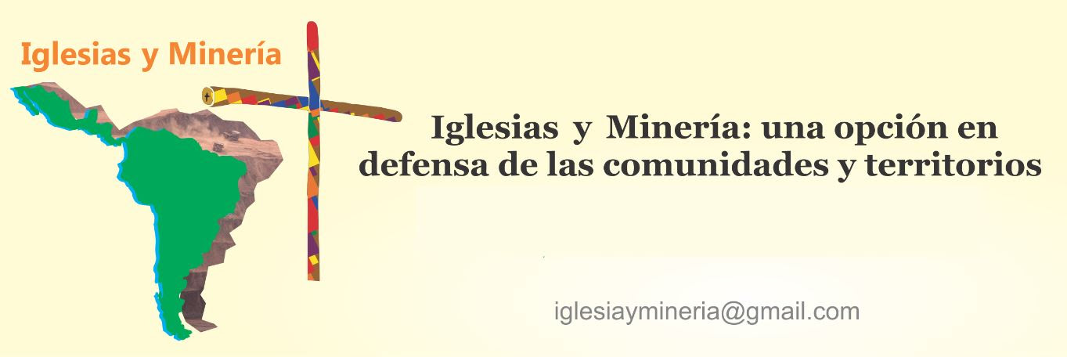

Ha llegado el momento de actuar para superar este sistema de muerte

Ciudad del Vaticano, 02-11-2017 (REDIM).- Al iniciar el tercer Encuentro Mundial de Movimientos Populares, Pedro Stedile, dirigente del Movimiento de Trabajadores Sin Tierra del Brasil, afirmó que vivimos hoy una crisis profunda del sistema capitalista, un sistema que actualmente es sinónimo de muerte y atraso. La tarea nuestra, sostuvo, es superar ese sistema.

“Nos encontramos ante un capitalismo que expresa el atraso, la explotación, la expulsión… El planeta está siendo agredido por el capital, que se ha apropiado de la naturaleza, privando de la misma a los seres humanos”. Es hora, emplazó a los delegados y delegadas a “discutir nuevas formas de política popular. El sistema democrático burgués de la Revolución francesa ya no funciona más. El pueblo ya no consigue ejercer su capital político a través del voto. Más que nunca precisamos seguir el debate y formular propuestas alternativas a los problemas que la humanidad está enfrentando”.

El cardenal Peter Turkson, en su intervención, recordó las palabras de Francisco en la encíclica Laudato si’, señalando que la exclusión social se determina por dos factores, el social y el medioambiental, que se expresan como dos caras de la misma moneda. “En este encuentro, -señala Turkson- los hemos invitado a discutir para ver cómo cambiamos las cosas, no se trata de ser únicamente agentes de cambio hacia afuera, sino de ser agentes de cambio hacia adentro”. Añadiendo que “no somos buscadores de trabajo, somos creadores de trabajo. Cuando hablamos del trabajo, del techo, de la tierra, de la democracia, el punto de partida siempre es la gente real y sus problemas reales. Más allá de las estadísticas, se trata de personas concretas”. Por eso, el cardenal apunta en su intervención que “vamos a discutir cuáles son los cambios que necesitamos, y la iglesia y los movimientos populares trabajaremos juntos para fomentar los cambios más profundos que necesita nuestra sociedad”.

Es hora de actuar, insistió a su vez Charo Castelló: “En el primer encuentro nos dimos la tarea de sacar una radiografía de lo que era la realidad de millones de personas en las 3 dimensiones del encuentro, Tierra, Techo y Trabajo. En el segundo asumimos los compromisos volcados en la carta de Santa Cruz de la Sierra. En este tercer encuentro, nuevamente en Roma, queremos dar un paso adelante, estamos en el momento de actuar, de hacer. Hemos analizado las realidades más diversas, sus identificado sus principales problemas, hoy debemos pensar qué políticas implementar, que tengan como fin último el verdadero bienestar del pueblo”.

Concluyó el panel de apertura, Juan Grabois, para remarcar que este tercer encuentro “tiene que ver con la acción. Siguiendo el método de la Doctrina Social de la Iglesia, en el primer encuentro nos dedicamos a VER, a conocernos, en el segundo nos dedicamos a JUZGAR, acordamos un diagnóstico y asumimos compromisos entre las más de mil organizaciones que participaron del mismo. Hoy nos toca ACTUAR. (…) Para construir la fuerza de los Movimientos Populars, necesitamos 5 principios: Unidad, Organización, Conciencia, Espíritu elevado y Acción”.

